**LEONARDO DAS CHAGAS BATISTA**

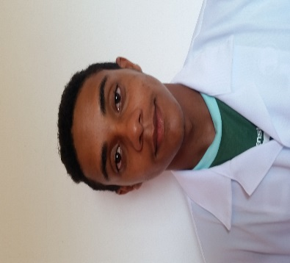BRASILEIRO, SOLTEIRO, 20 ANOS

END: RUA AUSTRÁLIA Nº:58, POSTO DE MONTA

IGARASSU-PE, CEP:53600-000

FONE: (81) 99259-2513, (81) 99376-7181

EMAIL: [LEONARDO-DASCHAGAS@OUTLOOK.COM](mailto:LEONARDO-DASCHAGAS@OUTLOOK.COM)

* **OBJETIVO**

ESTÁGIO DE TÉCNICO EM QUÍMICA, PONDO EM PRÁTICA OS CONHECIMENTOS ADQUIRIDOS NA SALA, PARA ATENDER AS NECESSIDADES DA EMPRESA.

* **FORMAÇÃO ACADEMICA**

ENSINO MÉDIO (COMPLETO)

* **CURSOS**

TEC.QUÍMICA (EM CURSO, 2016-2018)-MANHÃ

INFORMÁTICA NÍVEL BÁSICO (2011)

* **EXPERIÊNCIAS PROFISSIONAIS**

MARINHEIRO PARTICULAR (2013-2016)